１ 次の文を読んで，問いに答えなさい。
10世紀になり，地方の政治が乱れると，地方の有力な農民や豪族は，a自分の領地を守るため一族などを武装させ，朝廷や地方の国司に仕え，しだいに勢力をのばしていきました。この動きの中で戦いを職業とする武士が生まれ，武士同士が結びついてb武士団が形成されました。11世紀の終わりに が上皇となって院政を始めると，院の警備などに武士が使われたため，武士の影響力はより強くなりました。
⑴ 下線部aについて，公地公民制が崩れ，貴族や寺社などが所有した私有地を何といいますか。
（ ）
⑵ 下線部bについて，武士団の中でも特に有力な，天皇の子孫を頭とした武士団を2つ答えなさい。
（ ）（ ）
⑶ にあてはまる天皇を，次のア～エから1人選び，記号を書きなさい。 （ ）
ア 後三条天皇 イ 白河天皇 ウ 桓武天皇 エ 後白河天皇

２ 図を見て，問いに答えなさい。
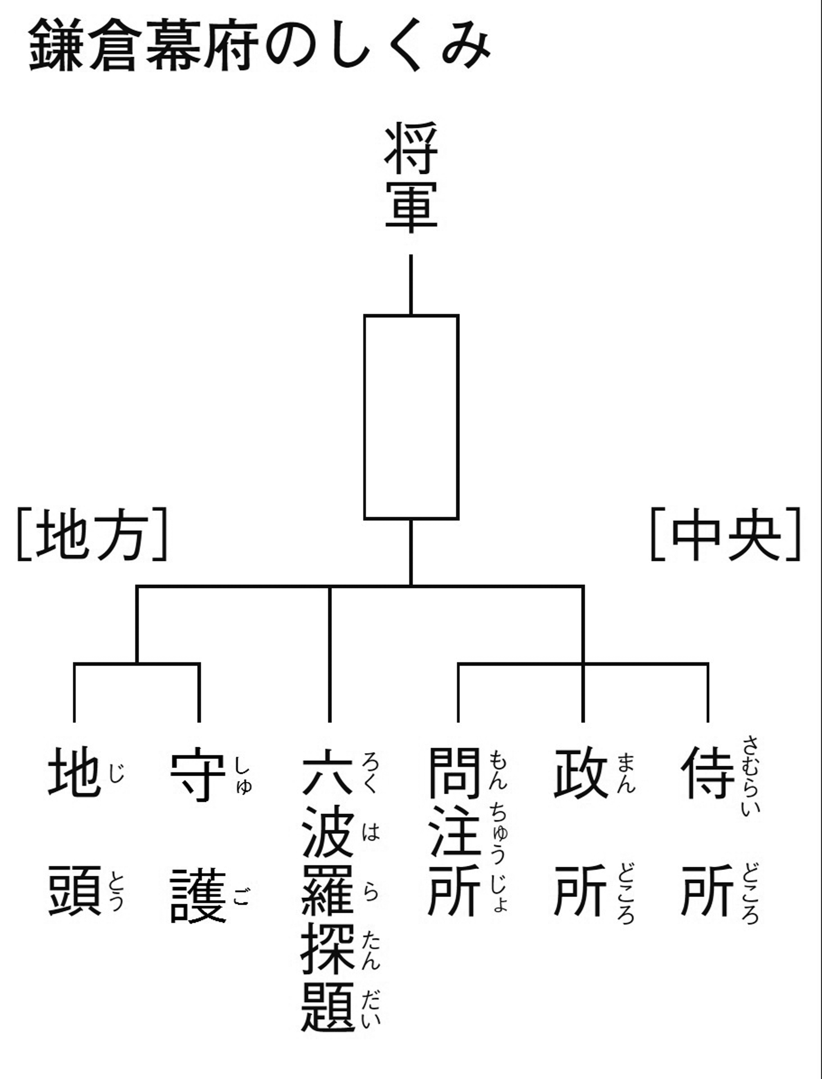⑴ 鎌倉幕府が開かれる前，2つの内乱に勝利し，武士として初めて政治の実権を握った人物を，次のア～エから1人選び，記号を書きなさい。 （ ）
ア 平将門 イ 藤原純友 ウ 源頼朝 エ 平清盛
⑵ 図中の守護や地頭に任命され，将軍と主従関係を結んだ武士を何といいますか。
（ ）
⑶ 図中の には，将軍にかわって政治の実権を握った北条氏が代々世襲した役職が入ります。あてはまる役職を次のア～エから1つ選び，記号を書きなさい。
（ ）
ア 関白 イ 太政大臣 ウ 征夷大将軍 エ 執権
⑷ 承久の乱がきっかけで設置されたものを，図中から1つ探して書きなさい。 （ ）

３ 次の文を読んで，問いに答えなさい。
鎌倉時代，農業が進歩し，鉄製の農具・肥料の使用が広まったほか，米の裏作に麦をつくる（ a ）も各地で行われるようになりました。また，交通の便利なところでは，（ b ）が月に三度開かれ，米や布などが取り引きされました。
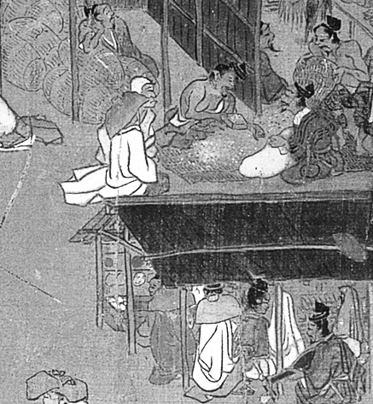 平安時代後半に貴族の間でおこった浄土信仰は，浄土宗を開いた（ c ）や浄土真宗を開いた（ d ）により，武士や農民の間にも広まっていきました。
⑴ （ a ）にあてはまる語句を書きなさい。 （ ）
⑵ 右の写真は（ b ）のようすをあらわしています。（ b ）にあてはまる語句を書きなさい。 （ ）
⑶ （ c ）・（ d ）にあてはまる人物を，次から1人ずつ選びなさい。
c（ ） d（ ）
〔 親鸞 一遍 日蓮 兼好法師 栄西 法然 〕

